Правила кормления грудью
Лактационный (послеродовый) мастит – это воспалительное заболевание молочных желез, возникающее на этапе грудного вскармливания. Важной причиной является неэффективный вывод молока из груди, вызванный использованием неправильных приемов грудного вскармливания.  Для обеспечения эффективного сосания необходимо правильное расположение ребенка.  Ключевые моменты:  - Голова и туловище ребенка находятся в одной плоскости и повернуты к матери;  - Лицо ребенка обращено к груди матери. Нос напротив соска;  - Туловище ребенка близко прижато к телу матери;  - Если ребенок новорожденный, мать придерживает все тело ребенка снизу, а не только его плечи и голову.  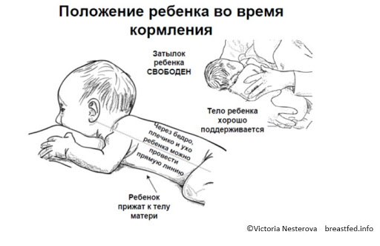 | Правильно прикладывай!  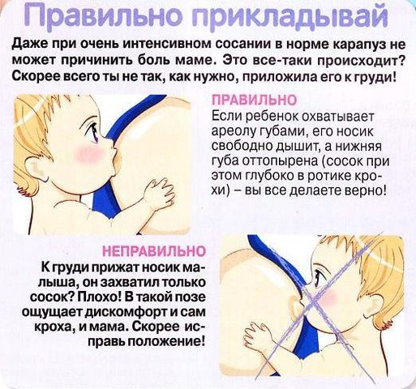  Признаки эффективного сосания:  1. Рот широко открыт.  2. Нижняя губа вывернута наружу.  3. Щеки ребенка выпуклые.  4. Ареола соска больше видна надо ртом ребенка.  5. Виден язык ребенка сбоку при сосании. Подбородок упирается в грудь матери.  6. Грудь матери округлой формы.  7. Медленное глубокое сосание с паузами; слышно, как ребенок сосет и глотает. | При возникновении лактостаза (застоя молока в грудных железах) требуются срочные мероприятия – прикладывание ребенка к этой груди или, при недостаточном освобождении груди после кормления, сцеживание молока руками.  Методика сцеживания молока из груди:  - Вымыть руки с мылом;  - Положить большой палец сверху, а указательный ниже на 1-2 см от ареолы. Остальными пальцами поддерживать грудь;  - Большим и указательным пальцами сжимать участок груди на границы ареолы (перекатывания пальцы);  - Нажимать и отпускать, передвигая пальцы по всем направлениям вокруг ареолы.  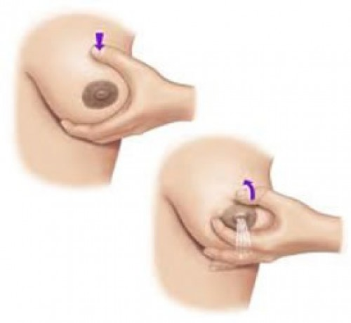  Сцеживание проводит сама женщина. Рулева Юлия Евгеньевна 209-2 СД, 2020

